1.3.4 Работник должен понимать, что нарушение норм Кодекса несовместимо с дальнейшей служебной деятельностью в Учреждении.
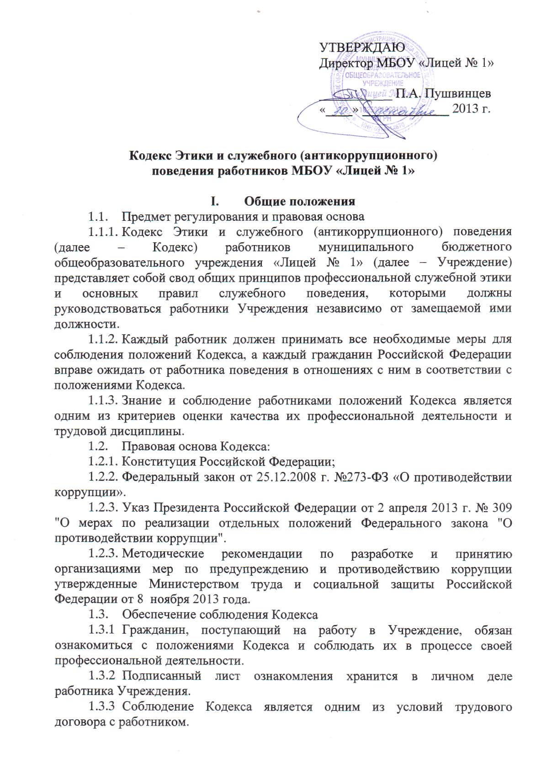

II. Основные обязанности, принципы и правила
служебного поведения работников
2.1. Основными морально-этическими принципами поведения работника Учреждения являются:
- законность;
- служение общественным интересам;
- приоритет прав и свобод гражданина;
- профессионализм и компетентность;
- лояльность;
- политическая нейтральность.
2.2. Законность деятельности работника лицея
2.2.1. Работник лицея обязан соблюдать Конституцию Российской Федерации, законы и нормативные акты Российской Федерации, Пермского края, правовые акты Лысьвенского городского округа, локальные нормативные акты Учреждения.
2.2.2. Работник Учреждения обязан сообщать в порядке, установленном законодательством Российской Федерации, обо всех фактах незаконной деятельности, ставших ему известными. Для работника Учреждения содействие любой незаконной деятельности является недопустимым.
2.3. Служение общественным интересам
2.3.1. Работник лицея не должен оказывать предпочтения каким-либо профессиональным или социальным группам и организациям, должен быть независимым от влияния отдельных граждан, профессиональных или социальных групп и организаций.
2.4. Приоритет прав и свобод человека и гражданина
2.4.1. Признание и соблюдение прав и свобод человека и гражданина определяют смысл и содержание профессиональной деятельности работника Учреждения.
2.4.2. Работник Учреждения должен уважать честь и достоинство гражданина, его индивидуальность.
2.5. Профессионализм и компетентность работника Учреждения
2.5.1. Работник Учреждения обязан исполнять должностные обязанности добросовестно, на высоком профессиональном уровне, а также поддерживать уровень квалификации, необходимый для надлежащего исполнения должностных обязанностей. Нравственным долгом работника Учреждения является стремление к постоянному совершенствованию профессиональных навыков, повышению своей квалификации, профессиональной компетентности.
2.6. Принцип лояльности
2.6.1. Работник Учреждения должен уважать и корректно относиться ко всем государственным и общественным институтам.
2.7. Принцип политической нейтральности
2.7.1. Работник Учреждения обязан соблюдать в своем поведении политическую нейтральность: не высказывать публично свои политические симпатии и антипатии.
2.7.2. Работник Учреждения обязан исключить возможность какого-либо влияния политических партий или иных общественных организаций на исполнение им своих должностных обязанностей.

III. Основные обязанности и правила служебного поведения
работников Учреждения
3.1. В соответствии с Трудовым кодексом Российской Федерации работник обязан:
- добросовестно исполнять свои трудовые обязанности, возложенные на него трудовым договором;
- соблюдать правила внутреннего трудового распорядка;
- соблюдать трудовую дисциплину;
- выполнять установленные нормы труда;
- соблюдать требования по охране труда и обеспечению безопасности труда;
- бережно относиться к имуществу работодателя (в том числе к имуществу третьих лиц, находящемуся у работодателя, если работодатель несет ответственность за сохранность этого имущества) и других работников;
- незамедлительно сообщить работодателю либо непосредственному руководителю о возникновении ситуации, представляющей угрозу жизни и здоровью людей, сохранности имущества работодателя (в том числе имущества третьих лиц, находящегося у работодателя, если работодатель несет ответственность за сохранность этого имущества).
3.2. Основные принципы служебного поведения работников являются основой поведения граждан в связи с нахождением их в трудовых отношениях с Учреждением.
3.3. Работники, осознавая ответственность перед гражданами, обществом и государством, призваны:
- исходить из того, что признание, соблюдение и защита прав и свобод человека и гражданина определяют основной смысл и содержание деятельности Учреждения;
- соблюдать Конституцию Российской Федерации, законодательство Российской Федерации, не допускать нарушение законов и иных нормативных правовых актов исходя из политической, экономической целесообразности либо по иным мотивам;
- обеспечивать эффективную работу лицея;
- осуществлять свою деятельность в пределах предмета и целей деятельности лицея;
- при исполнении должностных обязанностей быть независимыми от влияния отдельных граждан, профессиональных или социальных групп и организаций;
- исключать действия, связанные с влиянием каких-либо личных, имущественных (финансовых) и иных интересов, препятствующих добросовестному исполнению ими должностных обязанностей;
- соблюдать беспристрастность, исключающую возможность влияния на их деятельность решений политических партий и общественных объединений;
- соблюдать нормы профессиональной этики и правила делового поведения;
- проявлять корректность и внимательность в обращении с гражданами и должностными лицами;
- проявлять терпимость и уважение к обычаям и традициям народов России и других государств, учитывать культурные и иные особенности различных этнических, социальных групп и конфессий, способствовать межнациональному и межконфессиональному согласию;
- воздерживаться от поведения, которое могло бы вызвать сомнение в добросовестном исполнении работником должностных обязанностей, а также избегать конфликтных ситуаций, способных нанести ущерб его репутации или авторитету Учреждения;
- соблюдать установленные в лицее правила предоставления служебной информации и публичных выступлений;
- постоянно стремиться к обеспечению как можно более эффективного распоряжения информационно-образовательными ресурсами, находящимися в сфере ответственности работника;
- противодействовать проявлениям коррупции и предпринимать меры по ее профилактике в порядке, установленном действующим законодательством;
- проявлять при исполнении должностных обязанностей честность, беспристрастность и справедливость, не допускать коррупционно опасного поведения (поведения, которое может восприниматься окружающими как обещание или предложение дачи взятки, как согласие принять взятку или как просьба о даче взятки либо как возможность совершить иное коррупционное правонарушение).
3.4. В целях противодействия коррупции работнику рекомендуется:
- уведомлять работодателя, органы прокуратуры, правоохранительные органы обо всех случаях обращения к работнику каких-либо лиц в целях склонения к совершению коррупционных правонарушений;
- не получать в связи с исполнением должностных обязанностей вознаграждения от физических и юридических лиц (подарки, денежное вознаграждение, ссуды, услуги материального характера, плату за развлечения, отдых, за пользование транспортом и иные вознаграждения);
- принимать меры по недопущению возникновения конфликта интересов и урегулированию возникших случаев конфликта интересов, не допускать при исполнении должностных обязанностей личную заинтересованность, которая приводит или может привести к конфликту интересов, уведомлять своего непосредственного руководителя о возникшем конфликте интересов или о возможности его возникновения, как только ему станет об этом известно.
3.5. Работник, наделенный организационно-распорядительными полномочиями по отношению к другим работникам, должен стремиться быть для них образцом профессионализма, безупречной репутации, способствовать формированию в организации либо ее подразделении благоприятного для эффективной работы морально-психологического климата.
3.6. Работник, наделенный организационно-распорядительными полномочиями по отношению к другим работникам, призван:
- принимать меры по предупреждению коррупции, а также меры к тому, чтобы подчиненные ему работники не допускали коррупционно опасного поведения, своим личным поведением подавать пример честности, беспристрастности и справедливости;
- не допускать случаев принуждения работников к участию в деятельности политических партий, общественных объединений и религиозных организаций;
- по возможности принимать меры по предотвращению или урегулированию конфликта интересов в случае, если ему стало известно о возникновении у работника личной заинтересованности, которая приводит или может привести к конфликту интересов.

IV. Рекомендательные этические правила служебного поведения работников
4.1. В служебном поведении работнику необходимо исходить из конституционных положений о том, что человек, его права и свободы являются высшей ценностью, и каждый гражданин имеет право на неприкосновенность частной жизни, личную и семейную тайну, защиту чести, достоинства, своего доброго имени.
4.2. В служебном поведении работник воздерживается от:
- любого вида высказываний и действий дискриминационного характера по признакам пола, возраста, расы, национальности, языка, гражданства, социального, имущественного или семейного положения, политических или религиозных предпочтений;
- грубости, проявлений пренебрежительного тона, заносчивости, предвзятых замечаний, предъявления неправомерных, незаслуженных обвинений;
- угроз, оскорбительных выражений или реплик, действий, препятствующих нормальному общению или провоцирующих противоправное поведение;
- принятия пищи, курения во время служебных совещаний, бесед, иного служебного общения с гражданами.
4.3. Работники призваны способствовать своим служебным поведением установлению в коллективе деловых взаимоотношений и конструктивного сотрудничества друг с другом.
4.4. Работники должны быть вежливыми, доброжелательными, корректными, внимательными и проявлять терпимость в общении с гражданами и коллегами.
4.5. Внешний вид работника при исполнении им должностных обязанностей в зависимости от условий трудовой деятельности должен способствовать уважительному отношению граждан к лицею, а также, при необходимости, соответствовать общепринятому деловому стилю, который отличают сдержанность, традиционность, аккуратность.

V. Заключительные положения
5.1. Соблюдение работниками Учреждения норм Кодекса является важным элементом всесторонней и объективной оценки его личностных, а также профессионально-деловых качеств и учитывается при проведении аттестации.
5.2. Рассмотрение вопросов соблюдения Кодекса возлагается на соответствующую комиссию по соблюдению требований к профессиональному поведению работников Учреждения.
5.3. Урегулирование конфликта интересов осуществляется в порядке, установленном законодательством Российской Федерации.

